Nouvelle caméra sans miroir en forme de cube, avec capteur plein format
LUMIX BS1H
Une caméra compacte pour les applications en direct et cinéma qui prend en charge l’enregistrement vidéo illimité 6K 24p / 5.9K 30p 10 bits
COMMUNIQUÉ DE PRESSE
Octobre 2021

Retrouvez ce communiqué de presse et les photos de presse (téléchargeables en 300 dpi) sur www.panasonic.com/ch/de/
corporate/presse.html

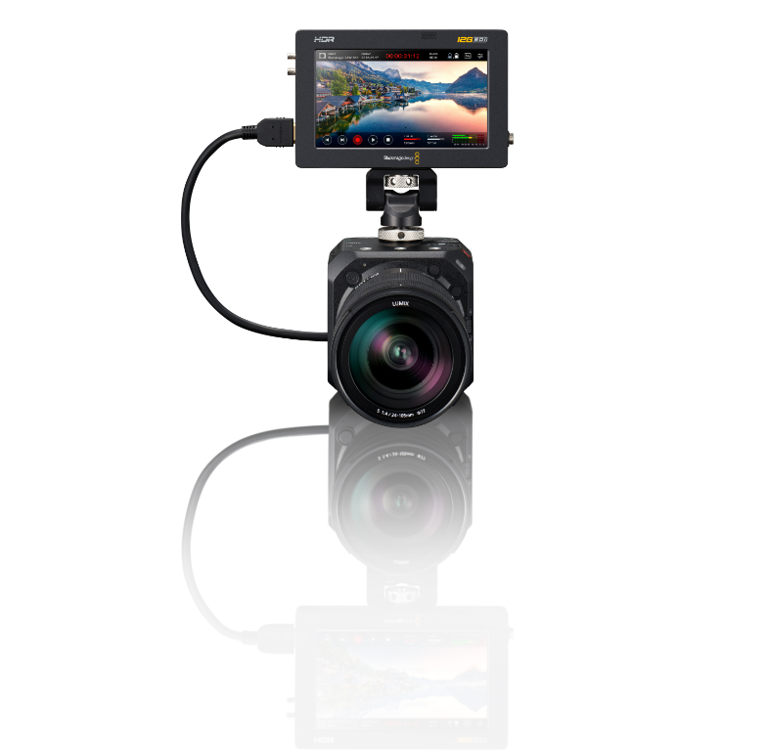
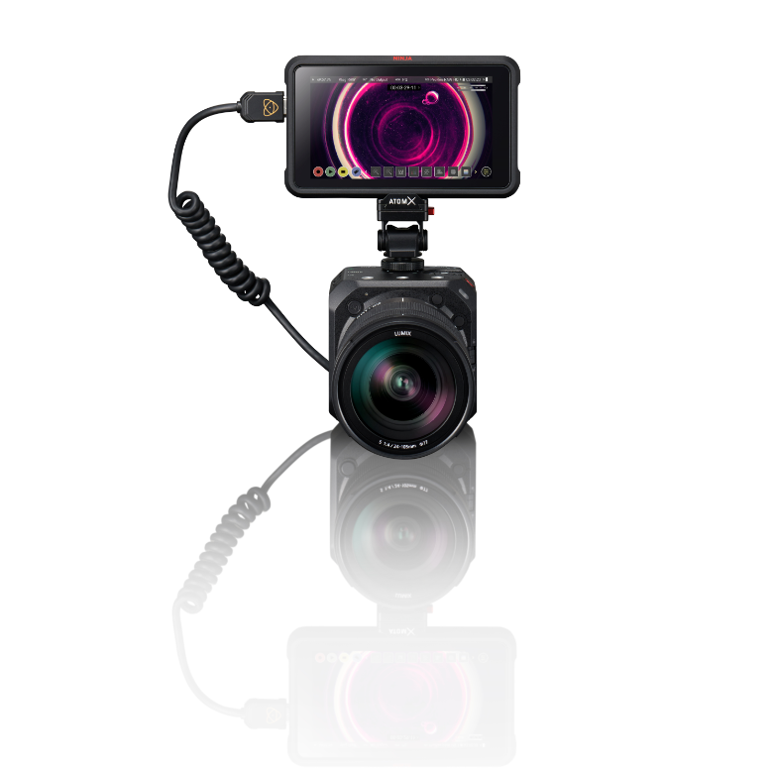
Rotkreuz, octobre 2021 – Avec la LUMIX BS1H, Panasonic annonce une nouvelle caméra plein format sans miroir avec un format compact de cube. Le nom de la LUMIX BS1H fait référence à la caméra LUMIX S1H, le «B» supplémentaire indiquant qu’il s’agit d’un format compact et modulaire en forme de cube. Cette caméra est dotée du capteur plein format bien connu de 24 mégapixels. La LUMIX BS1H exploite pleinement son potentiel pour les vidéos 6K haute résolution, en lisant toute la surface. Ainsi, cet appareil autorise des enregistrements impressionnants avec une netteté inégalée et offre d’excellentes caractéristiques lorsque la luminosité est faible ainsi qu'une portée dynamique de 14+ stops pour l’enregistrement V-Log.

En effectuant une mise à jour parallèle de GH5S et BGH1, Panasonic propose désormais six appareils (S1H, S1, S5, BS1H, BGH1 et GH5S) qui facilitent et rendent plus flexible le workflow double RAW en prenant en charge la restitution Apple ProRes RAW et Blackmagic RAW.

Grâce à l’excellente connectivité et mobilité de ces appareils, les vidéastes peuvent facilement intégrer la LUMIX BS1H dans une configuration adaptée aux conditions du tournage. Sans oublier qu’en interaction avec les autres caméras LUMIX, comme par exemple la BGH1, la caméra de type cube avec capteur Micro FourThirds, ou la SH1, Panasonic garantit une impression cohérente et harmonieuse de l’image.

Qualité cinématographique avec le capteur plein format 35mm

Le capteur MOS plein format 35mm de 24,2 mégapixels (35,6 mm x 23,8mm) fournit une résolution 6K (6024 x 4016 pixels). Grâce à l’intégration du filtre passe bas optique (OLPF), la caméra élimine efficacement les effets de moiré ou encore les fausses couleurs. Associée au traitement optimisé du signal Venus Engine, elle autorise une sensibilité maximale ISO 51.200 avec une réduction nette du bruit d'image.
Avec l’utilisation de tous les pixels du capteur plein format, la LUMIX BS1H permet des enregistrements haute résolution avec des résolutions de 6K/24p, 5,4K/30p (format 3:2) ou 5,9K/30p (format 16:9). Elle propose par ailleurs l’enregistrement vidéo HEVC à 10 bits 60p 4K/C4K¹ avec la plage d'image Super35. Elle exploite toute la plage du capteur plein format lorsqu’elle enregistre en 4:2:2 10 bits en 4K30p. Les formats haute résolution peuvent aussi servir à la restitution de vidéos 4K avec une qualité d’image améliorée ou pour la création d’extraits d'image adaptés.

La plage dynamique décrit l’étendue de luminosité qu’une caméra numérique peut capter. La LUMIX BS1H propose une plage dynamique de 14+ stops pour l’enregistrement avec un profil V-Log, une plage pratiquement identique à celle des caméras utilisées pour le cinéma de Panasonic. Il s’agit donc d'une restitution précise de plages d'image très claires à sombres saturées.

Des couleurs fiables et des tonalités de peau chaudes sont deux qualités indispensables pour tout vidéaste. La LUMIX BS1H intègre la métrique des couleurs éprouvée des caméras de cinéma Panasonic VariCam. L’enregistrement V-Log/V-Gamut de la LUMIX BS1H permet une dynamique supérieure et une meilleure gamme chromatique. V-Log génère un profil de couleur plat permettant de restituer sûrement toutes les couleurs dans l’image. Grâce à ce profil de couleur plat, vous disposez ensuite d'une grande marge de manœuvre pour la détermination des couleurs en post-traitement.

Le capteur CMOS de la LUMIX BS1H délivre la grande gamme chromatique éprouvée supérieure à la norme BT.2020. V-Log dispose d'une caractéristique de courbe basée sur le film négatif et V-Gamut propose une gamme chromatique supérieure à celle du film couleur.

Avec l’enregistrement HDR (High Dynamic Range), cette caméra offre une qualité vidéo avec une courbe gamme prescrite selon ITU-R BT.2100, les utilisateurs pouvant désormais également choisir Hybrid Log Gamma (HLG) en style photo.

Pour un autofocus particulièrement précis, la LUMIX BS1H garantit une détection avancée d'objets en temps réel basée sur l’AI pour les êtres humains et les animaux, qui sont alors suivis avec fiabilité quand ils se déplacent très rapidement.
¹ Correspond au format 4K défini par les Digital Cinema Initiatives (DCI) (4096×2160 pixels).

Variété de formats d’enregistrement et de taux d’images, ainsi que résolution 6K maximale
La LUMIX BS1H autorise une restitution HDMI en 4:2:2 10 bits 4K 60p/50p et enregistre sur une durée illimitée. Pour répondre aux besoins des professionnels, elle offre une large variété de formats d’enregistrement, y compris un mode anamorphique 4:3. Sans oublier qu’elle délivre également deux workflows RAW au choix: la BS1H sait restituer des données vidéo RAW [5.9K] / [4K] / [anamorphique (4:3) 3.5K] 12 bits via HDMI à Atomos Ninja V qu’elle enregistre dans l’Apple ProRes RAW ou en alternative les envoyer au Blackmagic Video Assist 12G HDR qui les sauvegarde au format Blackmagic-RAW.

Plage de lecture | Résolution | Fréquence | Format | Signal de sortie HDMI
Plein format | 5.9K (5888x3312) | 29.97p/25p/23.98p | 16:9 | 12 bits
Super 35mm | 4K (4128x2176) | 59.94p/50p/29.97p/25p/23.98p | 17:9 | 12 bits
Super 35mm anamorphique | 3.5K (3536x2656) | 50p/29.97p/25p/23.98p | 4:3 | 12 bits

- Possibilité de configurer V-Log et V709 pendant la restitution du format RAW sur l’écran d’affichage en direct.
-Possibilité d'utiliser des assistants d’enregistrement, y compris V-log View Assist, WFM (Wave Form Monitor), Vectorscope, Luminance Spot Meter, affichage Zebra pendant la restitution RAW.

Apple ProRes RAW
- Les formats d’enregistrement disponibles dépendent de la version correspondante du firmware Atomos Ninja V.
- Pour web informations sur les versions correspondantes du firmware Atomos Ninja V, rendez-vous sur le site Internet d’Atomos.
- Un logiciel compatible avec le format Apple ProRes RAW est nécessaire pour le traitement de vidéos RAW enregistrées avec Ninja V. Pour offrir un Color Grading identique à V-log/V-Gamut, Panasonic propose une LUT (Look up table) correspondante sur la page de support à l’adresse: https://panasonic.jp/support/global/cs/dsc/download/lut/s1h_raw_lut/
- Selon la situation, toutes les fonctions peuvent ne pas être disponibles

Blackmagic RAW
- Les modes d’enregistrement disponibles dépendent de la version du firmware Blackmagic Video Assist 12G HDR.
- Des informations sur la version correspondante du firmware Video Assist 12G HDR sont disponibles sur le site web Blackmagic Design.
- Il faut DaVinci Resolve ou DaVinci Resolve Studio pour restituer les données Blackmagic RAW. DaVinci Resolve Studio est requis pour faire du montage vidéo de données Blackmagic RAW.
- Selon la situation, toutes les fonctions peuvent ne pas être disponibles.

Le taux d'image variable (VFR / Variable Frame Rate) autorise des ralentis et des accélérés (overcranked/undercranked) en C4K/4K (pour 60 images à la seconde, maximum 2.5x plus lent en 24p) et en Full HD (pour 180 images à la seconde, maximum 7.5x plus lent en 24p). Le taux d’image minimal pour les enregistrements en accéléré est de 2 images par seconde. Si nécessaire, il est possible d’enregistrer des vidéos HFR (High Frame Rate) avec le son et l’autofocus. L'on obtient ainsi une grande variété d’effets d’accélération/ralenti après post-traitement.

Le nouveau système de dissipation de la chaleur avec ventilateur actif de la LUMIX BS1H permet d’enregistrer des vidéos sans limite de temps. Le corps de la caméra est à base d’aluminium et d’un alliage de magnésium et associe ainsi une bonne conductivité thermique à un poids léger et une grande robustesse.

Pour répondre au besoin croissant de streaming en direct, la BS1H propose une fonction de streaming IP de grande qualité, qui transfère les données vers les plateformes de streaming sur les réseaux sociaux par câble LAN et connexion avec un PC. Une spécificité réside dans la possibilité pour la LUMIX BS1H de streamer des vidéos en 4K 60p (50p) avec le codec H.265. Si l’on compare H.264 et H.265, le taux de transfert est divisé par deux à qualité d’image égale, ce qui signifie aussi que la qualité d'image peut être deux fois meilleure pour H.265 sans nécessiter de taux de transfert supérieur que celui du H.264. Quand la largeur de bande n’est pas très grande, il est donc possible de profiter du streaming en qualité UHD/4K.

De nombreux branchements pour une multitude de possibilités

Dans son boîtier compact, la caméra de format cube offre une grande variété de branchements. En plus de l’USB 3.1 type C, elle propose ainsi des interfaces pour 3G-SDI (BNC) et HDMI type A, pouvant tous deux être utilisés en parallèle pour la restitution vidéo. Par ailleurs, la caméra propose une entrée pour le Genlock (BNC) et le Timecode IN/OUT (BNC). Dans les productions avec plusieurs caméras surtout, ceci permet de synchroniser les enregistrements vidéo. La LUMIX BS1H est donc une caméra adaptée aux besoins de chacun, qui peut s’équiper d'un écran externe et être intégrée dans les plate-formes et supports d’autres fabricants. Grâce au Power over Ethernet+ (PoE+), l’installation électrique et physique de la connexion LAN est un jeu d’enfants. Il est possible de commander 12 caméras LUMIX BS1H au maximum² avec le logiciel pour PC Panasonic LUMIX Tether for Multicam³. La LUMIX BS1H enregistre les données vidéo en interne dans un port double pour cartes SD, les deux cartes étant écrites en même temps pour une sécurité accrue ou utilisées l’une après l’autre pour augmenter la capacité de stockage.

Les autres avantages de la BS1H sont les objectifs L-Mount de la série LUMIX S. Il est ainsi possible d’acheter plus de 70 objectifs natifs ainsi que divers adaptateurs (par exemple pour baïonnette PL ou EF) auprès des partenaires de la L-Mount Alliance et d’autres fabricants d'objectifs. En cas d'utilisation d'objectifs de la série LUMIX S avec stabilisateur d’image optique, la caméra propose la fonction Boost I.S. améliorée (stabilisateur d’image) en mode vidéo et permet aussi d’accéder à la commande optimisée AF/AE.

Autres fonctions pratiques

- Affichage Tally de l’enregistrement (recto et verso) et également affichage de la connexion au réseau
- Interrupteur de verrouillage de commande (verrouillage des touches) et 5 touches de fonction
- Sortie audio jack 3,5 (in/out) et également compatible avec l’adaptateur de microphone en option XLR DMW-XLR1
- Télécommande possible par φ2.5mm
- 2.4GHz Wi-Fi et Bluetooth 4.2 (BLE)
- Télécommande possible via logiciel² (LUMIX Tether for Multicam et LUMIX Sync)
- Déclenchement télécommandé des prises de vue avec le logiciel LUMIX Tether for Multicam
- Un SDK³ (Software Development Kit) est proposé gratuitement pour télécommander la caméra par USB/LAN.

Disponibilité et prix

La LUMIX BS1H sera disponible dans le commerce à partir de novembre 2021. Le prix de vente conseillé est de CHF 3‘999.40.

² Le fonctionnement peut perdre en stabilité en fonction de l’environnement de connexion et de la puissance du PC raccordé.
³ Le SDK pour la BS1H sera disponible sur le site suivant: https://panasonic.jp/support/global/cs/soft/tool/sdk.html

•Apple et ProRes sont des marques ou des marques déposées d’Apple Inc. aux Etats-Unis et/ou dans d’autres les pays.
•ATOMOS / Ninja V sont des marques déposées d’ATOMOS Limited.
•«Blackmagic Design», «Blackmagic RAW» et «DaVinci Resolve» sont des marques déposées de Blackmagic Design Pty. Ltd.
•Toutes les autres marques et noms commerciaux appartiennent à leurs propriétaires respectifs.
•Certains accessoires sont indisponibles dans certains pays.
•Le design et les spécifications peuvent faire l’objet de modifications sans préavis.

À propos de Panasonic:
Panasonic Corporation est un leader mondial dans le développement de diverses technologies et de solutions innovantes pour une large palette d’applications dans les domaines de l’électronique grand public, l’électroménager, l’automobile et la vente aux entreprises. L’année 2018 a marqué le centenaire de l’entreprise. Panasonic se développe à l’échelle mondiale et compte actuellement 522 filiales et 69 entreprises associées. Le groupe a enregistré un chiffre d’affaires net consolidé de 54,02 milliards d’euros au cours de l’exercice précédent (clos le 31 mars 2021). Déterminée à produire une valeur ajoutée en innovant dans tous les secteurs de son industrie, la société utilise son savoir-faire afin de créer une vie et un monde meilleurs pour ses clients. Des informations complémentaires sur l’entreprise et sur la marque Panasonic sont disponibles surwww.panasonic.com/global/home.html et www.experience.panasonic.ch/.

Informations complémentaires:
Panasonic Suisse
Une succursale de la société Panasonic Marketing Europe GmbH
Grundstrasse 12
6343 Rotkreuz
Contact presse:
Stephanie Stadelmann
Tél.: 041 203 20 20
E-mail: panasonic.ch@eu.panasonic.com

